2003年浙江省台州市初中毕业、升学考试试卷
自然科学
考生须知：
1．全卷分卷一和卷二两部分，其中卷一为选择题卷，卷二为非选择题卷。卷一的答案必须做在答题卡上；卷二的答案直接做在试卷的相应位置上。
2．全卷满分为200分。考试时间为120分钟。
3．请用钢笔或圆珠笔在卷二密封区内填写县（市、区）、学校、姓名和准考证号。
4．请在答题卡上先填写姓名和准考证号，再用铅笔将准考证号和科目对应的括号或方框涂黑。
5．自然科学考试时可以使用计算器。
6．本卷可能用到的相对原子质量有：H—1；C—12；N—14；O—16；Cl—35.5；Fe—56。
卷 一
说明：本卷有1大题，共100分。请用铅笔在答题卡上将所选选项对应字母的方框涂黑、涂满。
一、选择题（本题有25小题，每小题4分，共100分。每小题只有一个选项是正确的，不选、多选、错选均不给分）
1． 根据自己的经验，判断新鲜杨梅汁是
（A）酸性的 （B）碱性的 （C）中性的 （D）都有可能
2． 下列与电有关的操作中正确的是
（A） （B） （C） （D）
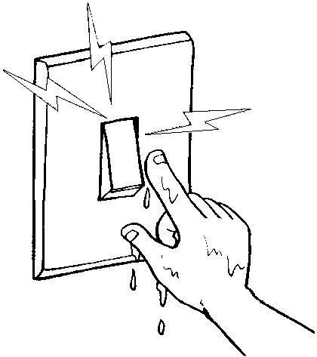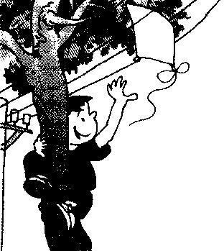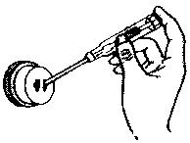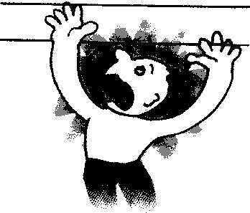
湿手按开关 取高压线上的风筝 用测电笔辨别火线、零线 双手分别接触握火线、零线
第2题图
3． 我省第一例“非典”确诊病人被隔离治疗。从预防传染病流行的角度考虑，这种措施属于
（A）消灭病原体 （B）控制传染源 （C）保护易感人群 （D）切断传播途径
4． 下列实验操作正确的是
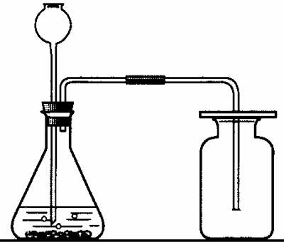
（A） （B） （C） （D）

滴管的使用 加热试管中液体 取用液体药品 检查气密性
第4题图

5． 下列现象不是由惯性引起的是
（A） （B） （C） （D）
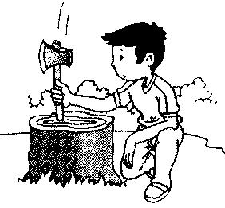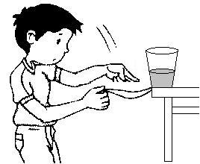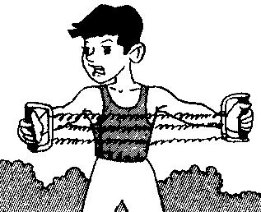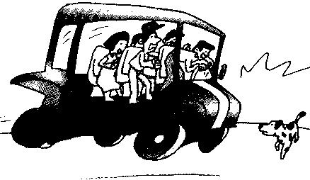
撞击斧柄 猛抽纸条 拉拉力器 紧急刹车
斧头套紧 纸出但杯未动 弹簧伸长 人向前倾
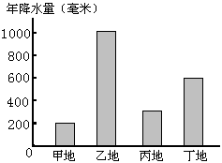
第5题图
6． 右图是甲、乙、丙、丁四地年降水量统计数据的直方图。其中最有可能属于湿润区的是
（A）甲地 （B）乙地
（C）丙地 （D）丁地
7． 下列人类活动将会对环境造成危害的是 第6题图
（A）大力发展生态农业 （B）对生活垃圾进行分类回收和再利用
（C）为改善卫生状况生产一次性餐具 （D）建立自然保护区保护生物的多样性
8．人们常用形象的图式来描述物质世界。例如：水的电解可表示为：
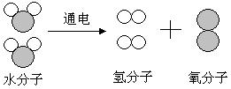
第8题图
可见，化学反应前后，下列各项中可能有变化的是
（A）原子的数目 （B）分子的数目 （C）原子的种类 （D）物质的总质量
9． 为测定某温度时NaNO₃的溶解度，先称取100克NaNO₃晶体；然后在烧杯中加入100克水，分次慢慢加入少量NaNO₃晶体直至不再溶解，称得剩余NaNO₃晶体18克，则该温度时NaNO₃晶体的溶解度为
（A）18克 （B）36克 （C）82克 （D）100克
10．下列用来研究电磁感应现象的是
（A） （B） （C） （D）
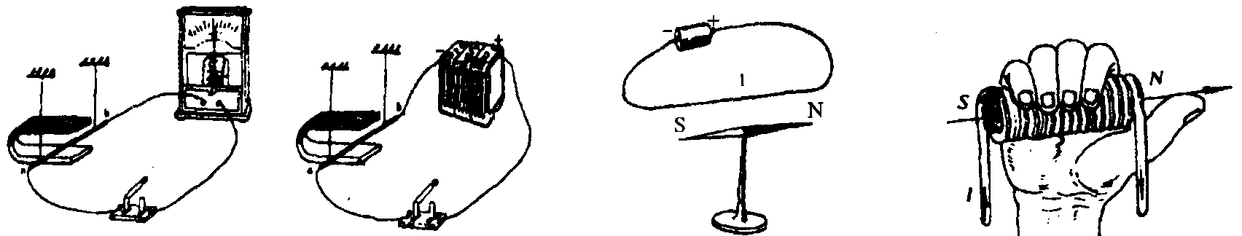
第10题图
11． 近年来，老百姓颇为关心科学减肥的问题。从新陈代谢的角度看，身体长胖的原因是
（A）同化作用大于异化作用 （B）同化作用小于异化作用
（C）能量贮存小于能量释放 （D）物质分解大于物质合成
12、下列实验装置图中，可用于实验室制取并收集氢气的装置是
① ② ③ ④ ⑤

第12题图
（A）①③ （B）②④ （C）①④ （D）②⑤
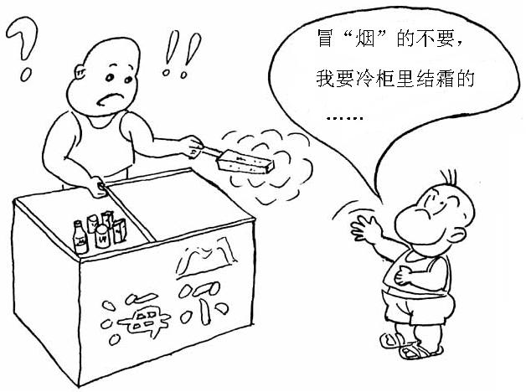
13． 对右图所述解释正确的是
(A) 结霜是升华现象
（B）结霜是液化现象
（C）所谓的 “烟”并非真正的烟，实质上是空气中的水蒸气遇冷液化而形成的小水珠
第13题图

（D）所谓的 “烟”并非真正的烟，实质上是空气中的水蒸气遇冷汽化而形成的小水珠
酶

14． 生物的呼吸作用表示为：有机物 + 氧气 二氧化碳 + 水+能量。以下关于有机物组成元素推断正确的是
（A）只含碳（B）只含碳和氢（C）一定含碳、氢和氧 （D）一定含有碳和氢，可能含氧
15． 人体细胞要获得氧气，排出二氧化碳，必须经过如下①②③等过程来完成
O₂
CO₂
O₂
CO₂
O₂
CO₂
外界空气 肺泡 血液 组织细胞
① ② ③
在这些过程中，发生气体交换的有
（A）① （B）②③ （C）①② （D）①③
16． 下列实验现象不能说明声音是物体振动产生的是
（A） （B） （C） （D）
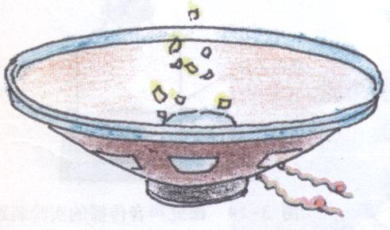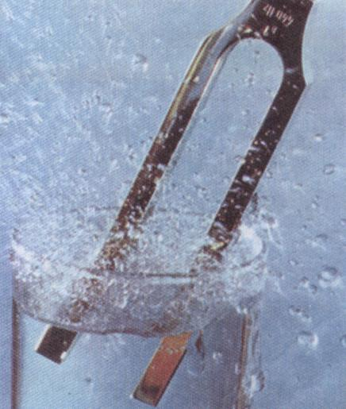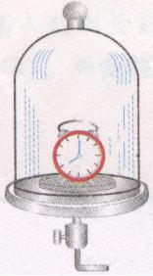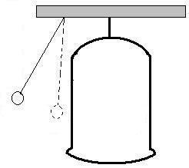
扬声器播音 音叉发声 抽出空气 大钟发声
泡沫粒跳动 溅起水花 铃声减弱 球被弹起
第16题图
17．用显微镜观察洋葱表皮细胞时，发现视野较暗。经检查，使用的是平面反光镜。若要使视野变亮，下列处理方法中，可行的是
（A）换用高倍镜 （B）缩小光圈 （C）关闭光源 （D）改用凹面反光镜
18．下列说法正确的是
（A）NH₃中氮元素的化合价为+3价 （B）紫色石蕊试液遇稀硫酸变蓝色
高温

（C）3Fe + 4H₂O（气） Fe₃O₄ + 4H₂ 属于置换反应 （D）生铁的含碳量小于钢
19．可一次性鉴别Na₂CO₃溶液、BaCl₂溶液和NaOH溶液的试剂是
（A）Ca（OH）₂溶液 （B）稀HCl （C）稀H₂SO₄ （D）AgNO₃溶液
20． 下列有关托里拆利实验的叙述，正确的是
（A）做托里拆利实验用水银而不用水，是因为水的密度比水银大
（B）1标准大气压下，水银柱高度为76厘米
（C）带着托里拆利实验装置往高山上走，读数越来越大
（D）倾斜托里拆利管，水银柱的垂直高度变大
21． 小柯在研究凸透镜成像规律时，突发奇想：让烛焰左右晃动，像将如何变化。于是，朝垂直于光具座刻度尺的方向，轻轻地吹蜡烛，使烛焰左右晃动。在光屏上可看到
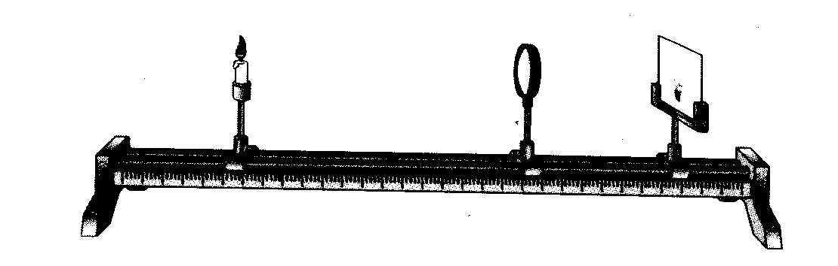
（A）像上下抖动
（B）像跟没吹时一样
（C）像也左右晃动，且烛焰向左偏时，像向左
（D）像也左右晃动，但烛焰向左偏时，像向右 第20题图
22． 在表示气体微粒的示意图中，“ ”表示氮原子；“ ”表示氧原子。那么其中表示混合物的是（提示：氮原子化合价有+1、+2、+3、+4等）
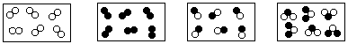
（A） （B） （C） （D）
第22题图
23． 物质X有以下化学反应： X Y Z X 。物质X是
HCl

Na₂CO₃

△

（A）Mg （B）K₂O （C）CaO （D）Ba（OH）₂
24． 在AgNO₃、 Cu（NO₃）₂和Zn（NO₃）₂混合溶液中，加入一定量的铁粉，充分反应后过滤，在滤渣中加入稀盐酸，有气体产生。则下列结论正确的是
（A）滤液中一定有Fe（NO₃）₃ （B）滤渣中一定有Ag和Cu，一定无Zn
（C）滤渣中一定有Ag、Cu、Fe和Zn （D）滤渣中一定有Ag、Cu和Fe，一定无Zn
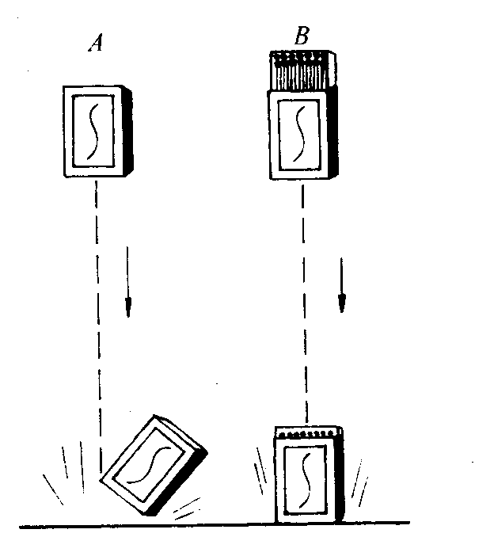
25． 一天，小柯在家玩火柴盒。他多次让火柴盒在同一高处自由下落，竟发现：当如A情况下落时，落到桌面后大多反弹；当如B情况下落时，落到桌面后，盒芯插回外盒，大多不反弹。对上述现象的解释，合理的是
（A）A 情况，火柴盒没有惯性
（B）A情况，火柴盒与桌面碰撞后机械能增大
（C）B情况，火柴盒与桌面碰撞后机械能增大
（D）B情况，火柴盒与桌面碰撞时,盒芯与外盒发生摩擦，
机械能大大减少 第25题图
2003年浙江省台州市初中毕业、升学考试试卷
自然科学
卷 二
题 号 | 二 | 三 |  |  |  |  | 卷二总分
题 号 | 26—33 | 34 | 35 | 36 | 37或38 | 39 | 卷二总分
得 分

说明：本卷有2大题，共100分。请用钢笔或圆珠笔将答案直做在试卷的相应位置上。

二、简答题（本题有8小题，每空4分，共60分）
得分 | 评卷人
26．基因是 上有遗传作用的一些片段。
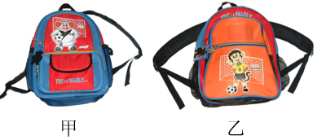
27．右图所示两款书包，从舒适的角度考虑，应该选购_____书包，原因是书包带对肩膀的压强越____人感觉越舒适。
28．分子是保持物质化学性质的一种微粒。在水煮沸的过程中，水分子不变，则其 性质保持不变，但其 性质发生改变。
第27题图
29．我国北方的一些地区每年都会发生不同规模的蝗虫灾害，对农作物和牧草破坏严重。农牧民通常用喷洒农药的方法来杀死蝗虫。2000年夏季，北方地区发生蝗灾。某地政府引进了几十万只鸭子放养到虫害严重的草原与农田，获得了良好效果。
（1）从生态系统的成分分析，鸭子属于 ；
（2）写出一项“鸭子治虫”的优点 。
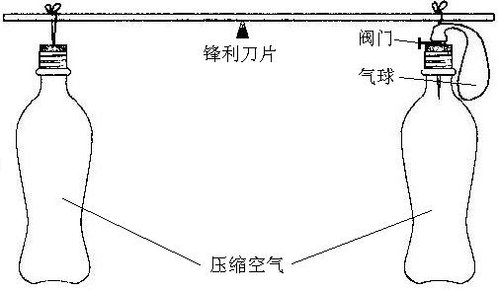
30．浸在液体中的物体受到的浮力与物体排开液体的体积有关。
假设物体在空气中也受到浮力，并用如图装置进行验证。当
打开进气阀使瓶中空气进入气球后，随着气球的增大，______
（填“左”或“右”）端会逐渐下沉.
第30题图
31．很多家用电器都有待机功能。如电视机可以遥控关机，而不必断开电源。这一功能虽给人们带来了方便，但电器在待机状态下的能耗也十分严重。下表是某家庭的有关统计数据。

家用电器 | 待机功率（千瓦） | 每天待机时 间 (小时)
彩色电视 | 0.008 | 20
VCD | 0.11 | 20
音响功放 | 0.012 | 20
这些电器每天待机时共耗电________度。该家庭若能及时断开用电器电源，每月可以节约电费_________元（我市民用电价为0.53元/度，每月按30天计算）。
32．下图甲是一氧化碳还原氧化铜的实验装置。
（1）反应过程中，观察到的实验现象是 ，
（2）写出二氧化碳使澄清石灰水变浑浊的化学反应方程式 。
（3）从保护环境角度看，下图甲存在的缺陷是尾气中的一氧化碳未进行处理。为此，某同学设计了许多解决方法。你认为不可取的是__________（只有一个选项）
（A）将尾气烧掉 （B）将尾气通过浓氢氧化钠溶液
（C）通过图乙装置将尾气收集于广口瓶中
（D）排净装置内氧气后，将尾气与原CO入口连通循环利用
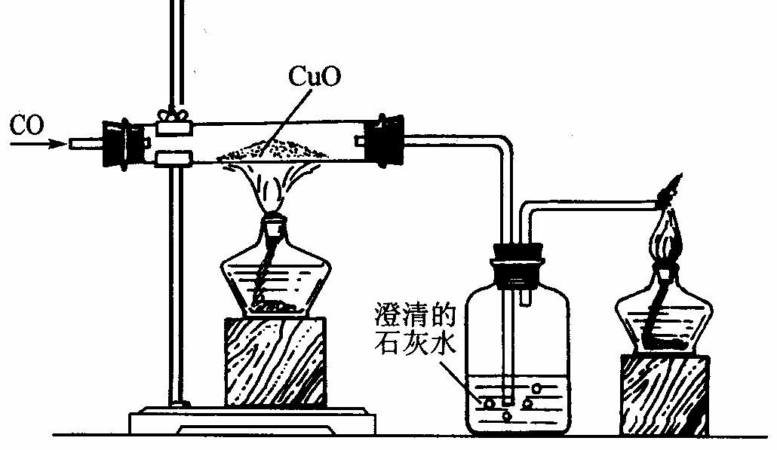
尾气
→
（1）

（乙）
（甲）
第32题图
33．细胞融合法是将性质不同的两种细胞融合起来而培养出新细胞的生命科学技术。现用A、B两种细胞融合制得C细胞。（下表中的选择性培养基是具备特定细胞生长所需各种营养成分的混合物。）其性质比较如表：
A细胞 | B细胞 | C细胞
只能在选择性培养基Ⅰ上生长  生长环境的pH为4~6 | 只能在选择性培养基Ⅱ上生长  生长环境的pH为7~8 | 只能在选择性培养基Ⅰ上生长  生长环境的pH为7~8
下图是用融合方法获得C细胞及从A、B、C细胞中分离出C细胞的步骤，请分析填空。
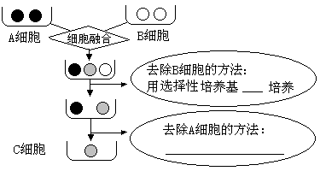
第33题图
三．分析计算题（本题有6小题，其中37、38题为选做题，其余为必做题。第34题10分，35、36题各7分，37、38、39题各8分，满分40分）
34．某小组的同学用图甲所示装置来探究电流跟电压、电阻的关系。
得分 | 评卷人
（1）首先把2欧姆的电阻接入a、b间，调节变阻器，依次测得数据如下表。
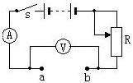
次数 | 电阻R=2（欧）
次数 | 电压（伏） | 电流（安）
1 | 2 | 1.0
2 | 4 | 2.0
3 | 6 | 3.0
第34题图（甲）
由上表可归纳出：在电阻不变的情况下, 导体中的电流跟它两端的电压成____比。
（2）然后研究电压不变情况下，电流与电阻的关系。其操作是依次把1欧姆、2欧姆、3欧姆的电阻接入a、b间，立即闭合开关，记录读数。读电流表（图乙）示数，填入表中空格。
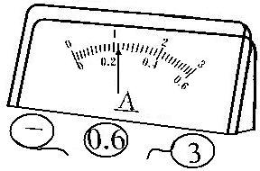
次数 | 电阻（欧） | 电流（安）
1 | 1 | 2.0
2 | 2 | 1.4
3 | 3
第34题图（乙）
由表中的实验数据发现，通过导体的电流跟它的电阻不成反比，其原因可能是遗漏了重要的操作步骤。此步骤是：______________________________。
(3) 在自然科学学习中，我们经常要遇到某个因素受到多个其他因素影响的问题。一般采用与此例类似的研究方法。试举一例_________________________________________________。
35．随着工业的快速发展，酸雨对环境的影响越来越严重。右表是关于浙江省1999~2001年酸雨的有关统计。
年份 | 1999 | 2000 | 2001
年酸雨率 | 56% | 67% | 75.5%
年均pH | 4.8 | 4.7 | 4.55
根据提供的材料，回答下列问题：
（1）浙江省在这三年中，酸雨最严重的年份是 年；
（2）酸雨落到地面，会通过土壤的营养层危害植物生长，整片森林都会因酸雨而被破坏。然而，森林又能在一定程度上缓减酸雨所造成的负面影响。这是因为森林生态系统具有
能力。
（3）物质燃烧产生的飘尘，颗粒很小，长期飘浮，并与空气中的SO₂和O₂接触，使SO₂转化为SO₃。在这一化学反应中，飘尘所起的作用可能是__________（只有一个选项）
（A）氧化剂 （B）还原剂 （C）催化剂 （D）吸附剂
36、目前，人类对煤和石油的过度使用，使空气中二氧化碳含量增大，温室效应增强。科学家们对二氧化碳增多带来的负面影响较为担忧，于是积极寻求解决良策。如提高能源利用率，减少煤和石油的用量，深埋二氧化碳，开发风能和太阳能等可再生能源。请回答下列问题：
得分 | 评卷人
（1）请举一例说明温室效应的增强对环境和人类生活造成的影响。
（ 例：海平面的升高，将会对沿岸低洼地区及海岛造成严重的经济损害。）

（2）煤与天然气都是常用的能源。它们的主要成份分别是C和CH₄。12克碳充分燃烧放出44克二氧化碳。请通过化学反应方程式计算，比较相同质量的C和CH₄充分燃烧后产生二氧化碳的量。判断哪种燃料对环境造成的负面影响较小？

（3）有人设想将二氧化碳通过管道泵入到足够深度的海底（约1000米以下），以减缓大气中二氧化碳的增加。以下观点你认为错误的是__________
（A）海底压强很大，二氧化碳通入后，可能呈液态或固态
（B）二氧化碳会缓慢反应生成碳酸，使海水底部的酸性增加，从而影响海洋生态环境
（C）在足够深度的海底，由于二氧化碳含量增大，有利于海底生物的光合作用
（D）海底已溶解的二氧化碳，回到海洋表面需数百年时间，也许那时人类已有了处理二氧化碳的更好办法
(在以下的37、38 两题中任选做一题,若两题都答,按第40题计分.)
得分 | 评卷人
我选答第______题
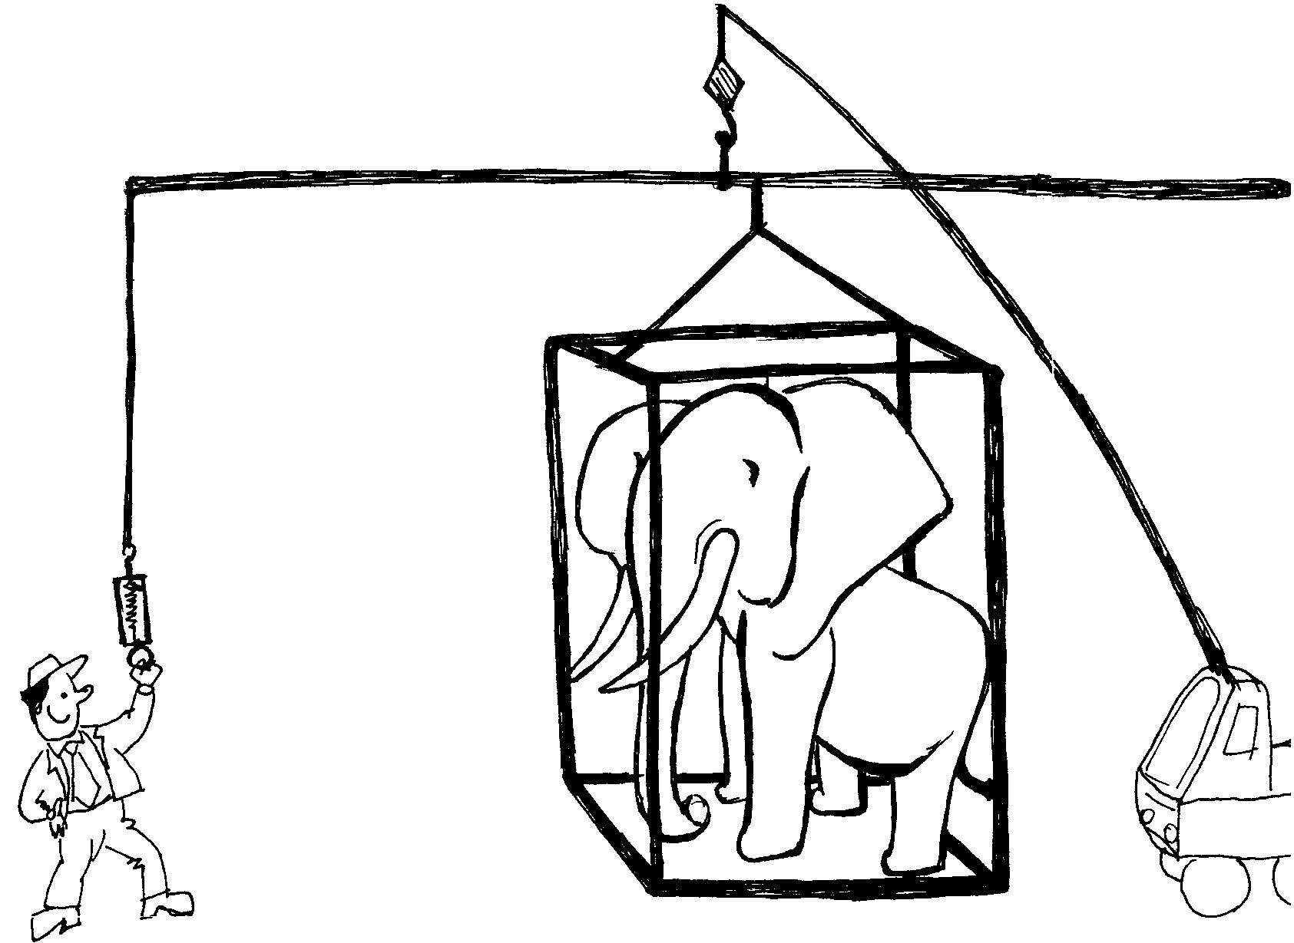
37．2001年6月22日，杭州动物园上演了一幕“曹冲称象”。一位周姓教师用一支借来的弹簧秤称出了大象的质量。如图所示，杆的中点被起重机挂钩提起，弹簧秤与铁笼分挂两边（OA=6米，OB=5厘米）。饲养员用香蕉诱引大象走进铁笼。周老师手持弹簧秤把大象连同笼子提起，当杆处于水平位置时，弹簧秤读数为250牛。（g取10牛/千克）
（1）大象看到香蕉才进入铁笼，这种行为属于 反射。
（2）若事先称得铁笼的质量为0.6吨，大象的质量为多少？
第37题图

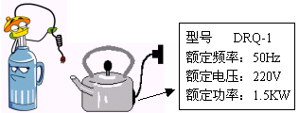
38．两位同学对“热得快”与“电热水壶”烧开水的耗电量进行研究。他俩发现电热水壶上有如图丙所示的标记，而 “热得快” 没有标记；电热水壶的容积（3500亳升）是热水瓶的两倍。两次实验测量的数据见下表：
（甲） （乙） （丙）

第38题图
 | 盛满时水的质量（克） | 加热前的水温（℃） | 加热时的电压（伏） | 通过热得快的电流（安） | 加热时间（秒）
热得快 | 1750 | 20 | 220 | 4.5 | 550
电热水壶 | 3500 | 20 | 220 |  | 850
问题：
（1）计算烧开相同水的用电量，判断“热得快”与“电热水壶”哪个更经济。

（2）热水瓶用久后都会积水垢(主要成分是CaCO₃), 写出用盐酸除垢的化学反应方程式
_______________________________________________________。
39．铁是人体营养必需的微量元素之一，但全球大约有21.5亿人患铁缺乏症。缺铁性贫血已是影响人类健康的主要原因之一。因此，人们需要通过药物补铁和食物补铁两种渠道来增进健康。
（1）4分。说起药物补铁，就要追溯到1930年，诺贝尔化学奖获得者费舍尔在研究血红素和叶绿素时，发现卟啉铁（FeC₃₄H₃₂ClN₄O₄，相对分子质量约为652）对于缺铁性贫血症有明显的疗效。有研究表明，青少年学生每天约需要1.632毫克的铁元素。假设全部通过服用卟啉铁补血（纳米化后的卟啉铁吸收率可达到95%）。那么青少年每天需要服用多少毫克的卟啉铁？

（2）4分。实际上最自然的补铁应该是食物补铁。据研究，孕妇在妊娠期间，其中每天需摄取铁元素45毫克以上，但又不宜超过60毫克（否则将会出现铁中毒）。请根据常见食物含铁量的资料分析和均衡膳食的原则选择孕妇的食物搭配。（每100克常见食物的含铁量：猪肝26毫克，大米2.5毫克，瘦猪肉3.0毫克，紫菜54毫克，牛奶0.3毫克，菠菜3.0毫克，葡萄干9.0毫克）下列是某天一孕妇的食物搭配四种方案，补铁符合需铁量的有方案______________，其 中最合理的方案

食物搭配  方案 | 猪肝（克） | 大米（克） | 瘦猪肉（克） | 紫菜（克） | 牛奶（克） | 菠菜（克） | 葡萄干（克）
方案一 | 100 | 500 | 0 | 0 | 100 | 100 | 10
方案二 | 200 | 0 | 0 | 0 | 100 | 0 | 0
方案三 | 150 | 400 | 100 | 10 | 100 | 100 | 50
方案四 | 100 | 400 | 100 | 10 | 100 | 100 | 80

2003年浙江省台州市初中毕业、 升学考试试卷
自然科学参考答案及评分标准

- 一、选择题（共25小题，每小题4分，计100分。每小题只有一个选项是正确的）
题号 | 1 | 2 | 3 | 4 | 5 | 6 | 7 | 8 | 9 | 10 | 11 | 12 | 13
答案 | A | C | B | D | A | C | B | C | B | C | A | A | D
题号 | 14 | 15 | 16 | 17 | 18 | 19 | 20 | 21 | 22 | 23 | 24 | 25
答案 | D | B | C | D | C | C | C | D | D | C | D | D
- 二、简答题（共8个小题，每空4分，共60分）
26．DNA 27．乙 小 28．化学 物理
29．（1）B（或消费者）
（2）“防止农药对环境造成的污染”、“防止环境污染”、“提高经济效益”、“保护生态平衡” 、“减少农药使用”等合理答案均给分
30．左 31．并 大
32．（1）黑色固体变红（或黑色氧化铜变红）、试管口出现小液滴（或试管口出现水珠）
均给分，填写其中一点或一正一误的得2分
（2）CO₂ +Ca（OH）₂====CaCO₃ ↓ +H₂O
分子式有错误的全扣，方程式未配平、“==”用“—”、沉淀符号未标每出现一次扣1分。
（3）B
33． Ⅰ 控制pH在7~8
三、分析计算题（本题有6个小题，第34题10分，第35题7分、第36题9分、第37、38题选答题各6分、39题8分，共40分）
34．（1）正 （3分）
（2）1.1 （3分） “调节滑动变阻器”、“调节变阻器”、“读数前调节滑动变阻器”
凡涉及滑动变阻器或指出要保持电压不变的均给分 （2分）
（3）“研究导体电阻与长度、横截面积、材料的关系”、“研究电流通过导体产生的热量与电流、电阻、时间的关系”、“研究影响电磁铁磁性强弱的因素”等。凡用控制变量法进行的定性或定量研究，均给分；描述较简单的，如“焦耳定律”等也给分 （2分）
35．（1）2001 （2 分） （2）自动调节 （2分） （3） C （3分）
36．（1）“全球变暖”、“气候可能改变”、“可能对沿岸地区及海岛造成经济损害”、“全球降雨量可能会增加”、“海洋生态可能会发生变化”、“农业的生态可能会发生变化”等合理答案均给2分。
（2）解法1：设12克甲烷完全燃烧生成二氧化碳质量为X
点燃
CH₄ + 2O₂ CO₂ + 2H₂O （1分）
16 44
12克 X （1分）
16：44==12克：X （1分）
X==33克 （1分）
解法2：设12克甲烷完全燃烧生成二氧化碳质量为X
12克×C/CH₄ （2分）
==12克×12/16 （1分）
==33克 （1分）
答：甲烷影响小 。 （1分）
（3）C （2分）
[37、38 两题中任选做一题,若两题都答,按37题计分]
37．解：因为 F₁·l₁= F₂·l₂ （1分）
（2分）
F₁·l₁ 250牛×6米
所以 G_{总}= F₂= —— = ——————

l₂ 0.05米
= 3×10⁴牛 （1分）
G_{总} 3×10⁴牛
m_{总}= —— = ————— = 3×10³千克 = 3吨 （1分）

g 10牛/千克
m_{象}= m_{总}—m_{笼}=3吨—0.6吨=2.4吨 （1分）
38．解：烧开3500毫升水消耗的电能分别为：
热得快：t₁=550秒×2=1100秒
w₁=UIt₁=220伏×4.5安×1100秒 (1分)
=1.089×10⁶焦 （1分）
电热水壶：P=1.5千瓦=1500瓦
W₂=Pt₂=1500瓦×850秒 （1分）
=1.275×10⁶焦 （1分）
可见，w₁ <W₂，热得快更经济。 （2分）
用千瓦时、度为单位进行比较均给分
39．（1）解法1：设需卟啉铁的质量为X
X·95%·56/652=1.632毫克 （2分）
X=20毫克 （2分）
解法2：设需卟啉铁的质量为X
56/652==0.0859 (1分)
X·95%·0.0859=1.632毫克 （1分）
X=20毫克 （2分）
解法3：设需卟啉铁的质量为X
X·56/652=1.632毫克 （1分）
X==19毫克 （1分）
19毫克/95%==20毫克 （2分）
用651.5代替652计算均给分
（2）二、四方案 （2分）
仅填对1项或2对1错给1分，1对1错或2对2错不给分
第四种方案 （2分）

